Bibliothekszufriedenheitsumfrage

I. Allgemeine Fragen

1. Wie häufig benutzen Sie die FH-BIBLIOTHEK und warum? .
(Mehrfachantworten möglich)

fast täglich
mindestens einmal pro Woche
etwa 2mal pro Monat
während der Prüfungszeiten
für Referate/Diplomarbeit
sonstiges
eigentlich nie

Grund:

2. Benutzen Sie auch andere Bibliotheken neben der FH-BIBLIOTHEK?

Ja
Nein

Wenn JA, welche Bibliothek nutzen Sie und was gefällt Ihnen an dieser Bibliothek
besonders gut, was weniger gut?

Ihre Antwort:

II. Zufriedenheitsfragen zur FH-BIBLIOTHEK

Bitte bewerten Sie die Fragen auf einer Skala von 1 bis 5

1=sehr gut 2=gut 3=befriedigend 4=ausreichend 5=mangelhaft
evtl. 6=benutze ich nicht

Wie zufrieden sind Sie mit...

1 2 3 4 5
- Öffnungszeiten
(falls Sie mit 4 oder 5 geantwortet haben – Begründung: )

1 2 3 4 5
- Freundlichkeit des Personals
(falls Sie mit 4 oder 5 geantwortet haben – Begründung: )

1 2 3 4 5 6
- Bücherangebot
(falls Sie mit 4 oder 5 geantwortet haben – Begründung: )

1 2 3 4 5
- Geräuschpegel
(falls Sie mit 4 oder 5 geantwortet haben – Begründung: )

1 2 3 4 5
- Licht
(falls Sie mit 4 oder 5 geantwortet haben – Begründung: )

1 2 3 4 5 6
- Lernzellen (Carrels)
(falls Sie mit 4 oder 5 geantwortet haben – Begründung: )

1 2 3 4 5
- Atmosphäre
(falls Sie mit 4 oder 5 geantwortet haben – Begründung: )

1 2 3 4 5
- Leihfrist
(falls Sie mit 4 oder 5 geantwortet haben – Begründung: )

1 2 3 4 5 6
- Medienangebot
(Internet, Kassetten, Videos)
(falls Sie mit 4 oder 5 geantwortet haben – Begründung: )
1 2 3 4 5
- Sortierung der Bücher
(falls Sie mit 4 oder 5 geantwortet haben – Begründung: )

1 2 3 4 5 6
- Fernleihe
(falls Sie mit 4 oder 5 geantwortet haben – Begründung: )

1 2 3 4 5 6
- Zeitschriften-/Zeitungsangebot
(falls Sie mit 4 oder 5 geantwortet haben – Begründung: )

Wie zufrieden sind Sie insgesamt mit der FH-BIBLIOTHEK?
(auf einer Skala von 1 bis 5) 1 2 3 4 5

(falls Sie mit 4 oder 5 geantwortet haben – Begründung: )

III. Verbesserungsmöglichkeiten

1. Öffnungszeiten

Wenn Sie zwischen verschiedenen Öffnungszeiten wählen könnten, welche würden Sie bevorzugen? (Mehrfachantworten möglich)

Mo - Do 08.00 – 18.00 Uhr, Fr 10.00 – 15.00 Uhr
Mo - Do 09.30 – 19.00 Uhr, Fr 09.30 – 15.00 Uhr
Mo + Mi 09.00 – 19.00 Uhr, Di + Do 08.00 – 18.00 Uhr, Fr 09.00 – 15.00 Uhr
egal
eigener Vorschlag (bei max. 46 Wochenstunden)

Soll während des Prüfungszeitraums die Öffnungszeiten verlängert werden? (die dafür anfallenden Überstunden müssten zu Beginn der Semesterferien wieder abgebaut werden; z.B. Bibliothek nur nachmittags geöffnet)

ja
nein
egal

2. Würden Sie es begrüßen, dass absolute Stille in der FH-BIBLIOTHEK herrscht?

ja
nein
egal

3. In der FH-BIBLIOTHEK ist bei weitem nicht jedes Buch vorhanden. Was hat sich für Sie am besten bewährt? (Mehrfachantworten möglich)

Eintrag ins Wunschbuch
Das Personal an der Theke ansprechen und sich beraten lassen
E-Mail an die Bibliotheksleitung
Meldung im Fachbereich
Fernleihe
Noch nicht vorgekommen
Sonstiges:

4. Würden Sie einen Onlinekatalog auf der Homepage der FH begrüßen, aus dem ersichtlich wird, welche Bücher in der FH-BIBLIOTHEK vorhanden sind und ob sie ausleihbar sind?

dafür
dagegen
egal

5. Welche Zeitung/Zeitschrift halten Sie für überflüssig, welche würden Sie dafür anschaffen?

Ihre Antwort:

IV. Ihre Meinung

1. Was war Ihr erfreulichstes Ereignis in der FH-BIBLIOTHEK?

Ihre Antwort:

2. Was war Ihr unerfreulichstes Ereignis in der FH-BIBLIOTHEK?

Ihre Antwort:

3. Welche weiteren Anregungen und Verbesserungsvorschläge sehen Sie an der
FH-BIBLIOTHEK?

Ihre Antwort:

V. Statistik

1. Ich bin...

Student/in im (bitte derzeitiges Semester eintragen) Semester im
Fachbereich (bitte Fachbereich eintragen)
Hochschulpersonal
externe Benutzer

2. Ich bin Jahre alt (bitte Alter eingeben)

Was halten Sie von dieser Umfrage?

Ihre Antwort:

Vielen Dank für Ihre Teilnahme und viel Glück beim Gewinnspiel!
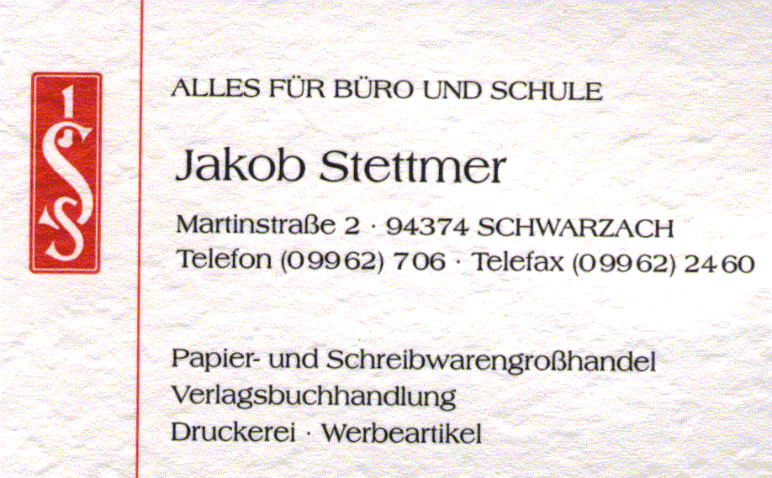






In Zusammenarbeit mit:

